MATERNAL I B
PROFESSORA: ELIANA

CRONOGRAMA DAS ATIVIDADES DA SEMANA DO DIA 05/04 AO DIA 09/04/2021

Segunda-feira – 05/04
Assista ao vídeo:
https://www.youtube.com/watch?v=ziuooHTQy4Y&list=PL2ASlftDfH7SLl74Y9nTQ9OsnaPo9QDAs&index=92

Terça-feira – 06/04

USE TINTA GUACHE AZUL NAS MÃOS E DEIXE SUA MARQUINHA DIGITAL AQUI.
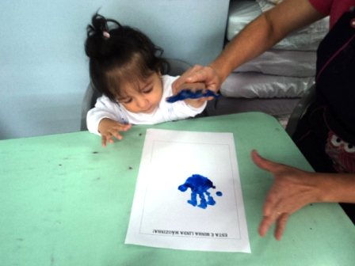

Quarta-feira – 07/04

Quinta-feira – 08/04

Sexta-feira – 09/04

